Итоги областных соревнований по плаванию
по программе «Веселый дельфин»

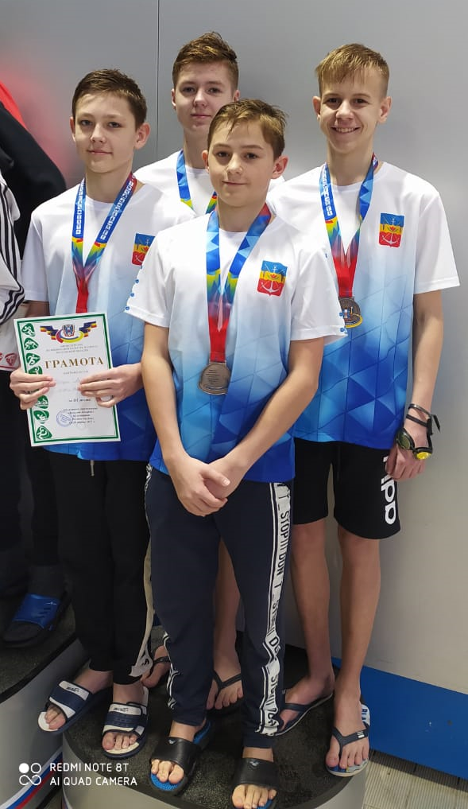
С 18 по 20 марта в г.Ростов -на -Дону прошли областные соревнований по плаванию по программе «Веселый дельфин».
В стартах приняли участие спортсмены всей Ростовской области в возрастных подгруппах 2007-2008 г.р юноши и 2009-2010 г.р девочки.
Город Волгодонск представляли две команды «Волгодонск-1» и «Волгодонск -2», в состав которых вошли пловцы спортивных школ СШОР №2 и СШОР №3.
Команда юношей «Волгодонск-1» в составе воспитанников СШОР №3: Чечун Андрей, Фень Павел, Лукин Михаил, Белов Максим стала бронзовым призером в эстафетном плавании 4х50 м баттерфляй. Воспитанник тренера Горьковской Ирины Михайловны Михаил Лукин занял третье место на дистанции 100м баттерфляй и обновил рекорд СШОР №3 для юношей 12 лет.
По итогам соревнований из 23 команд «Волгодонск-1» занял 6 место, команда «Волгодонск -2» на 12 месте .
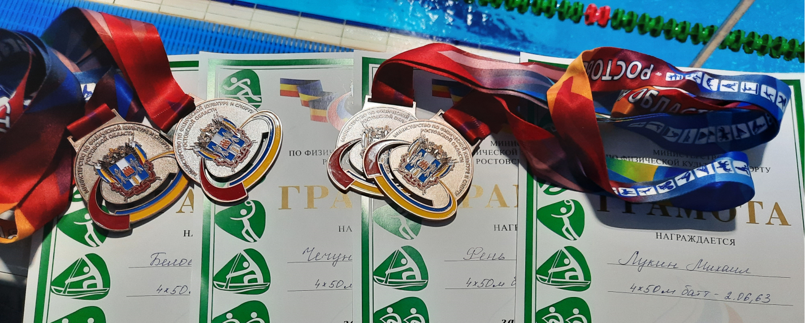
Призеров соревнований подготовили тренеры СШОР№3 Валентин Николаевич Писарев, ЗТР Вадим Николаевич Календарев, ИринаМихайловна Горьковская, Владимир Николаевич Авакумов.

